

ประกาศสถานีตำรวจภูธรโกตาบารู
เรื่อง ประกาศผู้ชนะการเสนอราคาจัดซื้อวัสดุเชื้อเพลิงและหล่อลื่น
ห้วงระยะเวลาระหว่างวันที่ 1 – 28 กุมภาพันธ์ 2566
ของสถานีตำรวจภูธรโกตาบารู โดยวิธีเฉพาะเจาะจง
********************************************
ตามที่ สถานีตำรวจภูธรโกตาบารู ได้มีโครงการซื้อวัสดุเชื้อเพลิงและหล่อลื่น ห้วงระยะเวลาระหว่างวันที่ 1 – 28 กุมภาพันธ์ 2566 ของสถานีตำรวจภูธรโกตาบารู โดยวิธีเฉพาะเจาะจง นั้น
ซื้อวัสดุเชื้อเพลิงและหล่อลื่น ห้วงระยะเวลาระหว่างวันที่ 1 – 28 กุมภาพันธ์ 2566 ของสถานีตำรวจภูธรโกตาบารู จำนวน 1 รายการ ผู้ได้รับการคัดเลือก ได้แก่ บริษัท รามันดำรงห์ จำกัด โดยเสนอราคา เป็นเงินทั้งสิ้น 57,834.00 บาท ( ห้าหมื่นเจ็ดพันแปดร้อยสามสิบสี่บาทถ้วน ) รวมภาษีมูลค่าเพิ่ม
และภาษีอื่น ค่าขนส่ง ค่าจดทะเบียน และค่าใช้จ่ายอื่น ๆ ทั้งปวง
ประกาศ ณ วันที่ 2 กุมภาพันธ์ 2566

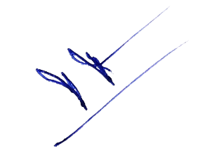
พันตำรวจเอก
( ทวีศักดิ์ ทองสองสี )
ผู้กำกับการสถานีตำรวจภูธรโกตาบารู

